**選修數學乙(下)小試身手卷（中偏易）**

**第5回**

**範圍：單元2 二項分布  
（主題：乙）**

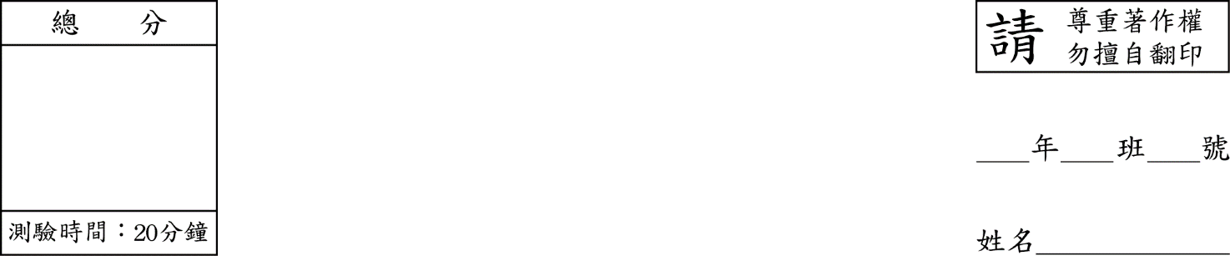

**一 、 單選題(5小題，每格10分，共50分)**

1. （　　）重複「同時丟兩枚均勻硬幣」100次，觀察出現正面或反面的情形，並令隨機變數*X*表示兩枚硬幣都出現反面的次數，求*X*的期望值。　  
   (A)4　(B)10　(C)20　(D)25　(E)50

解答 　D

解析 　因為丟兩枚硬幣都出現反面的機率，  
所以*X*的機率分布是*n* = 100，的二項分布，  
此時*X*的期望值為（次）

1. （　　）重複「同時擲兩粒公正骰子」36次，觀察所出現的點數，並令隨機變數*X*表示兩粒骰子點數不相同的次數，求*X*的標準差。　  
   (A)　(B)　(C)3　(D)5　(E)6

解答 　A

解析 　擲兩粒公正骰子而點數不相同的機率，  
所以*X*的機率分布是*n* = 36，的二項分布，  
此時*X*的變異數，  
所以*X*的標準差為

1. （　　）一箱子中有1號至5號共五張卡片，每次從箱子中取出一張卡片再放回箱子中，共取25次。設每次取出卡片都為獨立事件，且每張卡片被取到的機會均等。求取到1號卡片次數的標準差。　  
   (A)1　(B)2　(C)3　(D)　(E)

解答 　B

解析 　令隨機變數*X*表示取到1號卡片的次數，  
每次從箱子中取出一張卡片而取到1號卡片的機率，  
所以*X*的機率分布是*n* = 25，的二項分布，  
此時*X*的標準差

1. （　　）袋中有大小相同的紅球2顆、白球1顆。每次從袋中取出一球，觀察顏色後再放回袋中，共取球450次。設每一次取球都為獨立事件，且每球被取到的機會均等。求取到紅球次數的變異數。　  
   (A)100　(B)150　(C)200　(D)250　(E)300

解答 　A

解析 　令隨機變數*X*表示取到紅球的次數，  
每次從袋中取出一球而取到紅球的機率，  
所以*X*的機率分布是*n* = 450，的二項分布，  
此時*X*的變異數

1. （　　）一自動機槍每發的中靶率為75%，每次射擊均為獨立事件，打了*k*發後的結果，中靶發數的標準差為15發，求*k*的值。　  
   (A)20　(B)100　(C)400　(D)800　(E)1200

解答 　E

解析 　令隨機變數*X*表示中靶的發數，  
自動機槍每發的中靶率，  
所以*X*的機率分布是*n* = *k*，的二項分布，  
此時*X*的標準差，得*k* = 1200

**二 、 填充題(2小題，每格10分，共50分)**

1. 甲、乙兩人進行「剪刀、石頭、布」的猜拳遊戲。已知兩人出拳都是隨機的，且每次出拳都為獨立事件。已知兩人猜拳18次，設隨機變數*X*表示兩人出拳平手的次數。

(1) *X*的期望值為____________。

(2) *X*的變異數為____________。

解答 　(1)6　(2)4

解析 　兩人出拳一次共有3 × 3 = 9種情形，其中有3種（都出剪刀或石頭或布）是平手的情形，  
所以出拳一次平手（成功）的機率為，  
*X*的機率分布是*n* = 18，的二項分布，此時

(1) *X*的期望值。

(2) *X*的變異數。

1. 袋中有大小相同的黑球3顆，白球*k*顆。每次從袋中任取一球，觀察顏色後再放回袋中，共取了180次。設隨機變數*X*表示取到黑球的次數，若每顆球被取到的機率均等且每一次取球都為獨立事件。已知取到黑球次數的期望值為30次，則

(1) *k*的值為____________。

(2) *X*的變異數為____________。

(3) *X*的標準差為____________。

解答 　(1)15　(2)25　(3)5

解析 　令隨機變數*X*表示取到黑球的次數，  
而每次從袋中取出一球而取到黑球的機率  
所以*X*的機率分布是*n* = 180，的二項分布，此時

(1) *X*的期望值，得*k* = 15。

(2) 由上題可知，  
*X*的變異數為。

(3) *X*的標準差為。